GII TDRC
Información topología virtual
Documento resumen de la topología a simular para las prácticas haciendo uso de Packet Tracer
Autor: Antonio Fernández Ares
antares@ugr.es

NOMBRE Y APELLIDOS | GAMIZ DELGADO ANTONIO
GRUPO REDUCIDO | A3 | ISLA X | 4 | ISLA Y | 3

TOPOLOGÍA IMPLEMENTADA

< Reemplazar por la topología implementada empleando las direcciones IP de las redes determinadas por los valores X e Y de islas asignados >

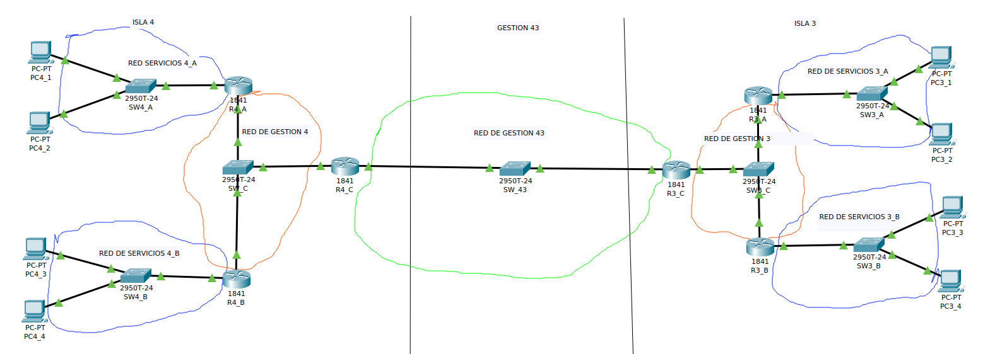

RESUMEN REDES EMPLEADAS

NOMBRE DE LA RED | DIRECCIÓN IP Y MÁSCARA
RED DE GESTIÓN XY | 172.32.43.0/24
RED DE GESTIÓN X | 172.16.4.0/24
RED DE GESTIÓN Y | 172.16.3.0/24
RED DE SERVICIOS A X | 10.4.1.0/24
RED DE SERVICIOS B X | 10.4.2.0/24
RED DE SERVICIOS A Y | 10.3.1.0/24
RED DE SERVICIOS B Y | 10.3.2.0/24

DIRECCIONES IP DE LOS HOST TERMINALES

PC | DIRECCIÓN IP ASIGNADA
PC4_1 | 10.4.1.1
PC4_2 | 10.4.1.2
PC4_3 | 10.4.2.1
PC4_4 | 10.4.2.2
PC3_1 | 10.3.1.1
PC3_2 | 10.3.1.2
PC3_3 | 10.3.2.1
PC3_4 | 10.3.2.2

ASIGNACIÓN IP EQUIPOS DE RED

R4_A
IINTERFACE | DIRECCIÓN IP ASIGNADA
FastEthernet0/0 | 10.4.1.100
FastEthernet0/1 | 172.16.4.1

R4_B
IINTERFACE | DIRECCIÓN IP ASIGNADA
FastEthernet0/0 | 10.4.2.100
FastEthernet0/1 | 172.16.4.2

R4_C
IINTERFACE | DIRECCIÓN IP ASIGNADA
FastEthernet0/0 | 172.16.4.3
FastEthernet0/1 | 172.32.43.1

R3_A
IINTERFACE | DIRECCIÓN IP ASIGNADA
FastEthernet0/0 | 10.3.1.100
FastEthernet0/1 | 172.16.3.1

R3_B
IINTERFACE | DIRECCIÓN IP ASIGNADA
FastEthernet0/0 | 10.3.2.100
FastEthernet0/1 | 172.16.3.2

R3_C
IINTERFACE | DIRECCIÓN IP ASIGNADA
FastEthernet0/0 | 172.16.3.3
FastEthernet0/1 | 172.32.43.2

